Proyecto Semestral BioHub
Documento de Arquitectura de Software SAD
Grupo 5:
Nicolas Espinosa Estrada, Juanita Mejía Pineda, Hernando Javier García Mogollón y Santiago Pinzón Vásquez
Universidad El Bosque

1. INTRODUCCIÓN

1.1 PROPÓSITO
El presente documento describe las decisiones de ARQUITECTURA DE SOFTWARE DE LA APLICACIÓN BioHub. Complementa la Especificación de Requerimientos de Software [1]: mientras el SRS define qué debe hacer el sistema y con qué nivel de calidad, este documento define cómo se estructura el sistema para lograrlo, a partir de los requerimientos arquitectónicamente significativos (ASR) definidos en la sección 2.2.1 del SRS.

1.2 ALCANCE
El documento describe la arquitectura completa de BioHub, desde las decisiones de alto nivel hasta su representación en diagramas, y comprende:
- El contexto del sistema y su representación con el modelo C4: diagramas de contexto, contenedores y componentes.
- La priorización de los atributos de calidad a partir de los ASR definidos en el SRS.
- El estilo arquitectónico seleccionado, su justificación y las alternativas consideradas y descartadas.
- Las tácticas arquitectónicas aplicadas a los atributos de calidad críticos.
- Las vistas de la arquitectura: comportamiento de los escenarios principales (diagramas de secuencia), despliegue y datos.
- Los patrones de diseño aplicados en la solución.
- El registro de decisiones arquitectónicas (ADR) y la trazabilidad entre los ASR y las decisiones tomadas.
La especificación de los requerimientos funcionales, no funcionales y de las historias de usuario no hace parte de este documento; se encuentra en el SRS [1].

2. CONTEXTO DEL SISTEMA

2.1 DESCRIPCIÓN GENERAL
BioHub es la plataforma con la que el Instituto Nacional de Biodiversidad centraliza, protege y divulga el inventario nacional de flora y fauna (ver [1]). La arquitectura debe resolver al mismo tiempo varias tensiones del problema:
- Consulta viral contra carga científica: el portal público puede recibir más de 60 veces su tráfico habitual, y eso no puede impedir que los investigadores en zonas remotas suban sus hallazgos.
- Fichas que cambian: cada especie exige atributos distintos, y esos atributos cambian con el tiempo.
- La ciencia se corrige: un hallazgo puede reclasificarse, pero su historial nunca puede alterarse ni borrarse.
- Ubicaciones sensibles: las coordenadas exactas de especies en peligro deben estar cifradas y solo las ve el personal autorizado.
- Plataforma abierta y controlada: universidades y ONGs consumen la API, pero con límites y sin depender de la infraestructura interna.
- Reportes pesados: el reporte mensual cruza millones de registros sin afectar la operación diaria.

2.2 DIAGRAMA DE CONTEXTO (C4 – NIVEL 1)
El diagrama de contexto corresponde al primer nivel del modelo C4. Representa al sistema como una sola caja y muestra las personas y los sistemas externos con los que interactúa, junto con la acción principal que cada uno realiza sobre el sistema [2]. Las personas se ubican en la parte superior y los sistemas externos en la parte inferior.
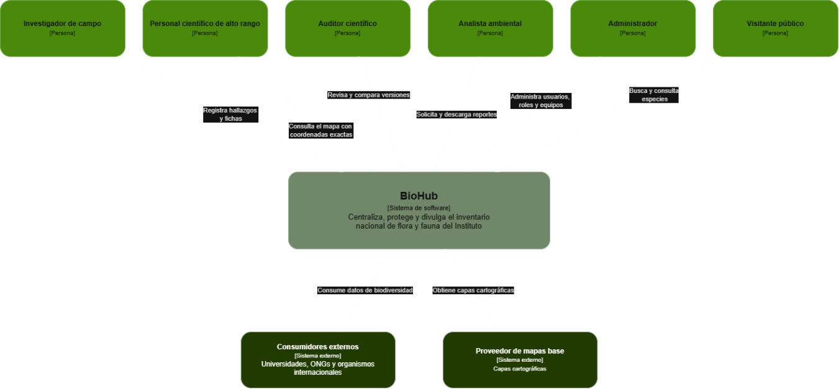

Figura 1. Diagrama de contexto de BioHub (C4 – nivel 1).
BioHub_Diagrama_Contexto_C4_Nivel1.pdf

2.3 DIAGRAMA DE CONTENEDORES (C4 – NIVEL 2)
El diagrama de contenedores corresponde al segundo nivel del modelo C4. Muestra las aplicaciones, los servicios y los almacenes de datos que componen BioHub, la tecnología de cada uno y la forma en que se comunican [2]. Cada servicio de dominio de la sección 4.5 aparece como un contenedor independiente.
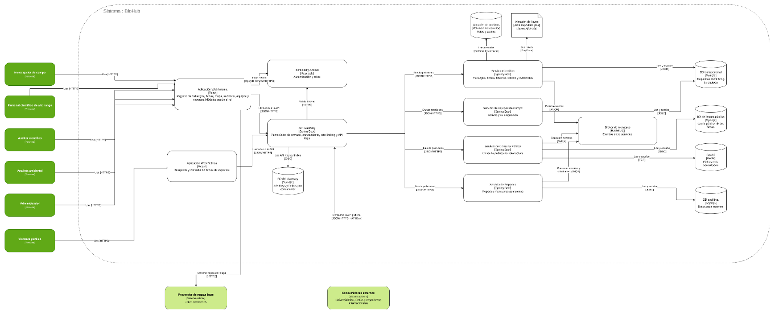
Figura 2. Diagrama de contenedores de BioHub (C4 – nivel 2).
BioHub_Diagrama_Contenedores_C4_Nivel2.pdf

2.4 DIAGRAMA DE COMPONENTES (C4 – NIVEL 3)
El diagrama de componentes corresponde al tercer nivel del modelo C4 y muestra los componentes internos de un contenedor [2]. Se detalla el Servicio Científico, porque concentra la carga científica (ASR2) y las decisiones de seguridad sobre las coordenadas y el historial (ASR6 y ASR7).
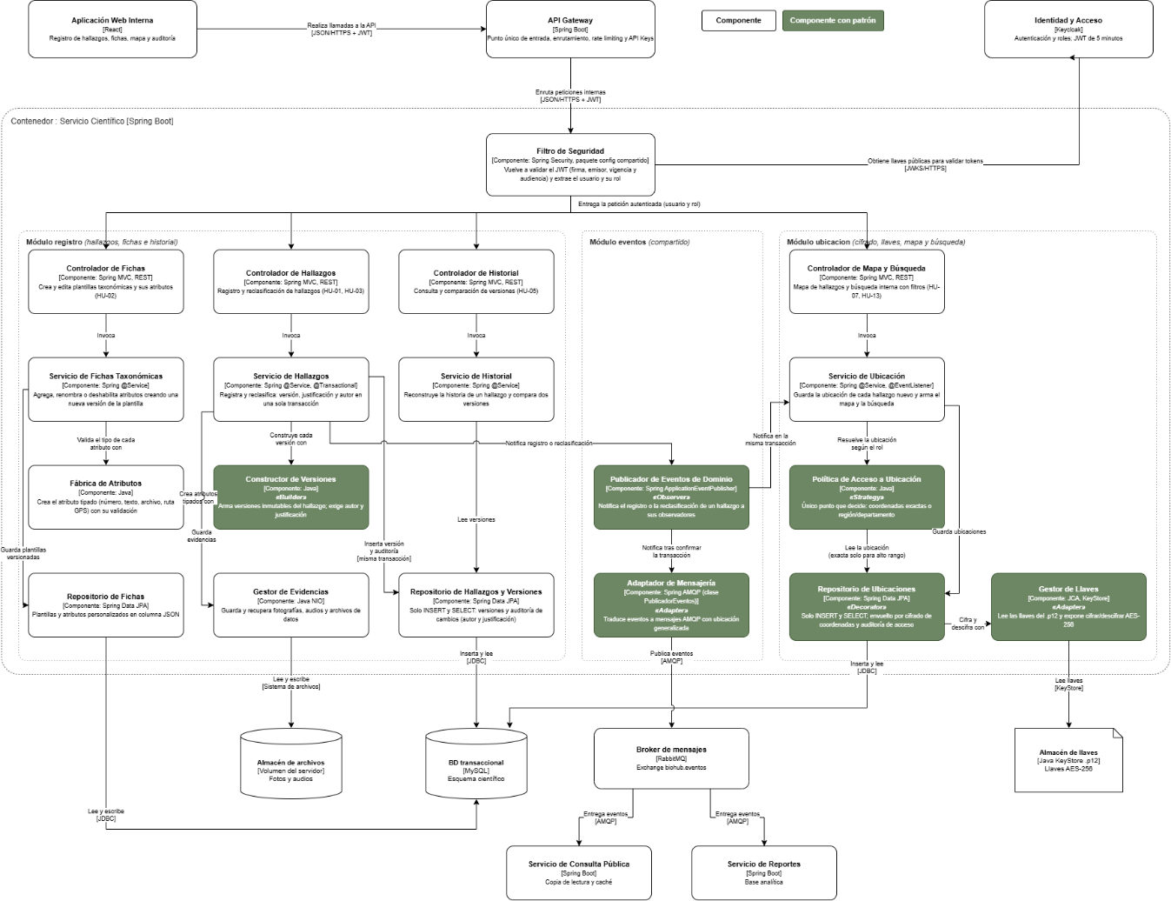
Figura 3. Diagrama de componentes de BioHub (C4 – nivel 3).
BioHub_Diagrama_Componentes_C4_Nivel3.png
El Servicio Científico se organiza en tres módulos, que corresponden a los paquetes del código (sección 7.1). El Filtro de Seguridad, del paquete de configuración compartido, vuelve a validar en cada petición el token JWT emitido por el servicio de Identidad y Acceso y extrae el usuario y su rol, aunque el API Gateway ya lo haya validado (RF18).
El módulo registro atiende las fichas taxonómicas, el registro y la reclasificación de hallazgos y el historial. El Servicio de Hallazgos guarda en una sola transacción la nueva versión, el autor y la justificación del cambio, construida con el Constructor de Versiones (ASR7). El Repositorio de Hallazgos y Versiones solo admite inserciones y consultas.
El módulo eventos, compartido, contiene el Publicador de Eventos de Dominio, que notifica cada registro o reclasificación a dos observadores: el Servicio de Ubicación, dentro de la misma transacción, y el Adaptador de Mensajería, después de confirmarla. Este último publica el evento en el broker con la ubicación generalizada, de modo que las coordenadas exactas nunca salen del servicio.
El módulo ubicacion concentra la información sensible. El Servicio de Ubicación guarda la ubicación de cada hallazgo y atiende el mapa y la búsqueda interna. La Política de Acceso a Ubicación es el único punto que decide si un usuario ve las coordenadas exactas o solo la región o el departamento (RF13). El Repositorio de Ubicaciones, envuelto por el cifrado de coordenadas y la auditoría de accesos, obtiene las llaves AES-256 a través del Gestor de Llaves (ASR6). Los componentes en verde son aquellos en los que se aplica un patrón de diseño (sección 6).

2.5 DIAGRAMA DE CÓDIGO (C4 – NIVEL 4) [Diagrama de clases]
El diagrama de código corresponde al cuarto nivel del modelo C4 y muestra cómo se implementa un componente mediante clases [2]. Este nivel es opcional y se recomienda usarlo solo para los elementos más importantes o complejos, por lo que se detallan únicamente las clases del Servicio Científico que aplican los patrones de diseño de la sección 6 y las decisiones de seguridad e integridad (ASR6, ASR7). Se representa con un diagrama de clases UML, organizado según los módulos del código descritos en la sección 7.1.
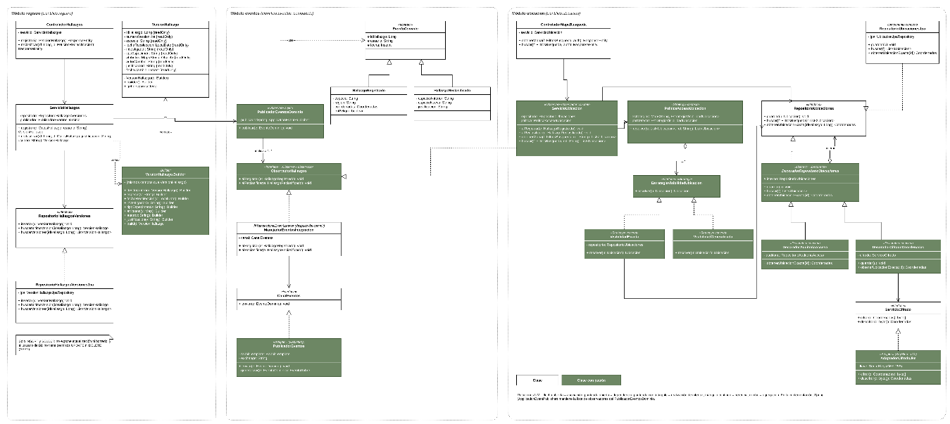
Figura 4. Diagrama de Código de BioHub (C4 – nivel 4).
En el módulo registro, ServicioHallazgos crea cada versión de un hallazgo con VersionHallazgo.Builder. VersionHallazgo no tiene métodos de modificación: su constructor es privado y solo el Builder puede invocarlo, después de validar los campos obligatorios y, en una reclasificación, la justificación y el autor (ASR7). El repositorio RepositorioHallazgosVersiones solo expone operaciones de inserción y consulta.
En el módulo eventos, PublicadorEventosDominio es el sujeto del patrón Observer. Notifica los eventos HallazgoRegistrado y HallazgoReclasificado, que heredan de EventoDominio, a las clases que implementan la interfaz ObservadorHallazgos. Una de ellas es ManejadorEventosIntegracion, que actúa después de confirmar la transacción y entrega el evento a la interfaz CanalEventos. Esa interfaz la implementa el adaptador PublicadorEventos, que traduce el evento a un mensaje de RabbitMQ con la ubicación generalizada.
En el módulo ubicacion, ServicioUbicacion es el otro observador: guarda la ubicación de cada hallazgo nuevo y atiende el mapa y la búsqueda interna. PoliticaAccesoUbicacion es el contexto del patrón Strategy: guarda una estrategia por rol, usa VisibilidadGeneralizada por defecto, y VisibilidadExacta es la única estrategia que solicita coordenadas exactas al repositorio. Sobre la interfaz RepositorioUbicaciones se aplica el patrón Decorator. La clase abstracta DecoradorRepositorioUbicaciones envuelve a otro repositorio, y sus subclases DecoradorAuditoriaAcceso y DecoradorCifradoCoordenadas agregan la auditoría de accesos y el cifrado sobre RepositorioUbicacionesJpa. El cifrado se delega en la interfaz ServicioCifrado, implementada por el adaptador AdaptadorCifradoJks, que usa las llaves AES-256 del almacén de llaves (ASR6). Los módulos registro y ubicacion no se referencian entre sí: se comunican únicamente a través de las clases del módulo eventos.

3. ATRIBUTOS DE CALIDAD

3.1 CRITERIO DE PRIORIZACIÓN
Un atributo de calidad es una propiedad medible o verificable del sistema que indica qué tan bien satisface las necesidades de sus interesados [3]. Para priorizar los atributos de BioHub se revisó el modelo de calidad de la norma ISO/IEC 25010 [4] junto con los atributos descritos por Bass, Clements y Kazman [3], y se usó como criterio el impacto de una falla sobre la misión del Instituto:
- Crítico: su falla es grave o irreversible para la misión del Instituto.
- Secundario: su falla degrada la experiencia, pero puede recuperarse sin pérdida permanente.
- De baja prioridad: no se identificaron requerimientos asociados en el SRS.

3.2 ATRIBUTOS CRÍTICOS
- Disponibilidad (ASR1, ASR2, ASR3): es la propiedad del sistema de estar listo para cumplir su función en el momento en que se necesita [3]. Es el problema que originó el proyecto: los picos de tráfico tras el anuncio de una especie exótica tumbaban la base de datos y dejaban a los investigadores en zonas remotas sin poder subir sus hallazgos. Si BioHub deja de estar disponible en esos momentos, el Instituto no puede reunir los datos a tiempo, justo cuando más los necesita.
- Seguridad (ASR6, ASR7): es la capacidad del sistema de proteger los datos contra el acceso no autorizado, sin dejar de dar acceso a las personas y sistemas autorizados [3]. Una filtración de las coordenadas de una especie en peligro puede facilitar la caza furtiva o el saqueo, y ese daño no se puede revertir. Además, BioHub debe ser la única fuente confiable de información científica; si el historial de un hallazgo pudiera alterarse o borrarse, se perdería la trazabilidad y la confianza en todos los datos del sistema.

3.3 ATRIBUTOS SECUNDARIOS
- Rendimiento (ASR4, RNF4): la consulta pública debe responder en 2 segundos o menos y el registro de hallazgos en 5 segundos o menos. Se resuelve en gran medida con las mismas tácticas de disponibilidad.
- Modificabilidad (ASR5): las fichas deben admitir campos nuevos sin desarrollo de software. Una limitación aquí no pone en riesgo los datos ya registrados.
- Integrabilidad (ASR8, ASR9): los consumidores externos necesitan una conexión estable y controlada. El ASR8 contribuye además a la disponibilidad, porque protege al sistema de la saturación.
- Usabilidad (RNF6, RNF7): un usuario nuevo debe aprender las funciones principales en menos de 5 minutos, y el público debe entender por qué no ve las coordenadas exactas. Condiciona el diseño de las interfaces más que la estructura del sistema.
- Desplegabilidad: los servicios se despliegan por separado y en contenedores, de modo que se puede actualizar uno sin detener los demás.
- Testeabilidad: cada servicio tiene una responsabilidad clara y una API definida, por lo que puede probarse de forma aislada; los eventos pueden simularse en las pruebas de integración.
- Portabilidad (RNF13): el portal y la API funcionan en las dos últimas versiones de los navegadores estándar, y el uso de contenedores facilita mover los servicios entre servidores, lo que se relaciona con el ASR9.

3.4 ATRIBUTOS DE BAJA PRIORIDAD
- Eficiencia energética: BioHub es una plataforma web que no controla el consumo de los equipos de campo. No se identificaron requerimientos asociados; el escalado bajo demanda ayuda de forma indirecta, porque las instancias adicionales solo existen durante los picos.
- Safety (protección contra daño físico): BioHub no controla dispositivos ni procesos físicos cuya falla pueda causar daño a personas o al ambiente. El riesgo ambiental asociado a la ubicación de especies en peligro se atiende desde la seguridad (security) mediante el ASR6.

3.5 TENSIÓN ENTRE ATRIBUTOS CRÍTICOS
El cifrado de coordenadas y la lectura de las llaves desde el almacén de llaves añaden procesamiento a cada lectura y escritura, lo que puede afectar el tiempo de respuesta. Esto se mitiga cifrando solo las coordenadas de especies en peligro y no todos los registros. Además, la consulta pública nunca recibe ni descifra coordenadas exactas, de modo que este costo no recae sobre el servicio que soporta los picos de tráfico.

4. ESTILO ARQUITECTÓNICO

4.1 ESTILO SELECCIONADO
Se adopta una arquitectura basada en servicios (Service-Based Architecture), según la definen Richards y Ford [5], complementada con un API Gateway como punto único de entrada y con comunicación asíncrona por eventos en topología broker para propagar los cambios entre servicios.

4.2 DEFINICIÓN DEL ESTILO
Richards y Ford definen la arquitectura basada en servicios como un híbrido del estilo de microservicios y la consideran uno de los estilos de arquitectura más pragmáticos, principalmente por su flexibilidad [5]. Según los autores, su topología básica es una estructura distribuida en macrocapas, compuesta por una interfaz de usuario desplegada por separado, un conjunto de servicios remotos de grano grueso desplegados por separado y una base de datos monolítica [5].
Los mismos autores señalan que, aunque se trata de una arquitectura distribuida, no tiene el mismo nivel de complejidad y costo de otros estilos distribuidos como los microservicios, y que por esta razón es una opción muy utilizada en aplicaciones de negocio [5].
Aunque los autores la describen como un híbrido de los microservicios, la presentan como un estilo de arquitectura propio, con características que la diferencian de ellos [5]. La diferencia principal está en la granularidad de los servicios: en los microservicios se busca que cada servicio sea pequeño y se enfoque en una responsabilidad acotada del dominio [6], por lo que un microservicio que acumula muchas responsabilidades se considera un mal diseño; en la arquitectura basada en servicios, en cambio, cada servicio es de grano grueso y agrupa todas las responsabilidades de una parte del dominio [5]. Por eso, los servicios de BioHub (sección 4.4) son correctos dentro de este estilo, aunque no lo serían en una arquitectura de microservicios.

4.3 CARACTERÍSTICAS PRINCIPALES
- Servicios de dominio de grano grueso: cada servicio representa una parte completa del negocio y no una entidad u operación aislada. En una aplicación suele haber entre 4 y 12 servicios, con un promedio cercano a 7 [5].
- Despliegue independiente: la interfaz de usuario y cada servicio se despliegan por separado, por lo que pueden actualizarse y escalarse de forma independiente [5].
- Base de datos compartida o dividida: la topología básica usa una base de datos compartida, pero el estilo permite dividirla cuando el sistema lo necesita [5].
- Transacciones dentro del servicio: como cada servicio de dominio cubre un proceso de negocio completo, puede manejar la transacción de ese proceso sin coordinar a otros servicios [5].
- Organización interna por capas: cada servicio se organiza internamente en capas (presentación, lógica de negocio y acceso a datos) [5]. En el Servicio Científico, la lógica de negocio se divide a su vez en una capa de aplicación y una capa de dominio (ver Figura 3).
- Comunicación directa, sin bus empresarial: a diferencia de la arquitectura orientada a servicios (SOA), no depende de un bus central de integración [5].

4.4 GRANULARIDAD DE LOS SERVICIOS
La granularidad se refiere al tamaño de un servicio, es decir, a cuántas funciones y responsabilidades agrupa [7]. Un servicio de grano fino cubre una función pequeña, por ejemplo, solo el historial de cambios. Un servicio de grano grueso agrupa una parte completa del negocio, por ejemplo, todo el registro científico. Los microservicios tienden al grano fino, mientras que la arquitectura basada en servicios usa servicios de dominio de grano grueso: más grandes que un microservicio, pero sin llegar a concentrar todo el sistema como un monolito [5].
Ford, Richards, Sadalage y Dehghani proponen decidir la granularidad equilibrando dos fuerzas [7]:
- Razones para dividir: la función del servicio, la frecuencia de cambio de su código, la escalabilidad, la tolerancia a fallas, la seguridad y la extensibilidad.
- Razones para mantener juntas: las transacciones de base de datos, los flujos que coordinan varias funciones, el código compartido y los datos fuertemente relacionados.
En BioHub, los servicios se separaron solo donde un ASR lo exige (escalabilidad, tolerancia a fallas y seguridad) y se mantuvieron juntas las funciones que comparten transacciones o datos. Por eso los servicios son de grano grueso, como se muestra en la siguiente sección.

4.5 APLICACIÓN EN BIOHUB
BioHub se organiza en cuatro servicios de dominio (Científico, Equipos de Campo, Consulta Pública y Reportes), un API Gateway como punto único de entrada [8] y un servidor de identidad (Keycloak) para la autenticación y los roles. Las responsabilidades y la tecnología de cada uno se muestran en el diagrama de contenedores (Figura 2). Los servicios se definieron por capacidad de negocio y no por entidad; la Tabla 1 muestra el factor de granularidad [7] que justifica cada uno.

Tabla 1. Criterio de granularidad de los servicios
Servicio | Factor de granularidad | ¿Por qué es un servicio aparte?
Consulta Pública | Escalabilidad y tolerancia a fallas | Recibe picos de 60x y debe escalar sola sin afectar a los demás (ASR1, ASR4).
Científico | Transacciones de base de datos, relaciones entre datos y seguridad | Necesita recursos exclusivos para la carga (ASR2). Agrupa hallazgos, fichas e historial porque cambian juntos, requieren una sola transacción (ASR7) y concentran el cifrado (ASR6).
Reportes | Capacidad de procesamiento y tolerancia a fallas | Consume mucha CPU y memoria durante periodos largos (ASR3).
Equipos de Campo | Alcance y función | Es un dominio distinto (inventario de activos del Estado), con usuarios y ciclo de cambio propios.
Identidad y Acceso | Seguridad | Es una capacidad transversal que se resuelve con un producto existente.
API Gateway | Seguridad y extensibilidad | Es la frontera del sistema exigida por ASR8 y ASR9.

En cuanto a los datos, el Servicio Científico y el de Equipos de Campo comparten la base de datos transaccional, cada uno con su propio esquema, porque la carga de Equipos es baja. La Consulta Pública y los Reportes tienen bases de datos propias, porque los ASR exigen que no compitan con la base de escritura. Esta combinación aprovecha la flexibilidad del estilo para compartir o dividir los datos según las necesidades del sistema [5]. Las evidencias de los hallazgos (fotografías y audios) se guardan en un volumen de archivos del Servicio Científico, y el API Gateway guarda las API Keys y los límites por consumidor en su propia base de datos.

4.6 ¿POR QUÉ ARQUITECTURA BASADA EN SERVICIOS Y NO MICROSERVICIOS?
Newman define los microservicios como servicios desplegables de forma independiente y modelados alrededor de un dominio de negocio, en los que cada servicio cubre una parte acotada del dominio y es dueño exclusivo de sus datos [6], [5].
La primera propuesta del equipo fue una arquitectura de microservicios con API Gateway. Sin embargo, al analizar BioHub se concluyó que la arquitectura basada en servicios cumple los mismos ASR con menor complejidad, por las siguientes razones:
- Los ASR exigen aislamiento, no granularidad fina. Solo la consulta pública (ASR1, ASR4), la carga científica (ASR2), los reportes (ASR3) y la frontera externa (ASR8, ASR9) necesitan desplegarse o escalar por separado. Ningún ASR lo exige para las fichas, el historial o los usuarios.
- El dominio tiene pocas áreas de negocio. Registro científico, inventario de equipos, divulgación pública y análisis coinciden con el número de servicios de grano grueso propio del estilo [5].
- Integridad del historial (ASR7). Registrar o reclasificar un hallazgo afecta la ficha, el hallazgo, la versión y la auditoría. Con una base de datos por servicio esto exigiría sagas, es decir, varias transacciones locales con acciones de compensación [8], y un fallo intermedio podría dejar el historial incompleto. Aquí todo ocurre en una sola transacción dentro del Servicio Científico.
- Seguridad concentrada (ASR6). Las coordenadas exactas y el acceso a las llaves existen en un único servicio. Con microservicios finos, varios servicios tendrían que manejarlas, lo que amplía la superficie de exposición.
- Menor complejidad. Los microservicios traen la complejidad propia de los sistemas distribuidos y no son adecuados para todos los sistemas [6]. Este estilo ofrece despliegue independiente y aislamiento con menor complejidad y costo [5]. Su escalabilidad menos granular no afecta a BioHub, porque la única parte que necesita elasticidad, la consulta pública, ya es un servicio aparte.
- Posibilidad de evolución. Si una capacidad llega a necesitar escalar por separado, puede extraerse del Servicio Científico, en línea con la adopción incremental de microservicios que recomienda Newman [6].

Tabla 2. Comparación de estilos para BioHub
Criterio | Monolito | Basada en servicios | Microservicios
Unidades desplegables de negocio | 1 | 4 servicios de dominio | Un servicio por entidad o subdominio (8 a 9)
Aislamiento y escalado independiente (ASR1 a ASR4) | No | Sí | Sí
Integridad del historial (ASR7) | Transacción local | Transacción local | Transacciones distribuidas o sagas
Puntos que manejan coordenadas (ASR6) | Uno | Uno | Varios
Complejidad operativa | Baja | Media | Alta
Escalabilidad | Todo el sistema junto | Por servicio de dominio | Por servicio fino

4.7 JUSTIFICACIÓN A PARTIR DE LOS ASR
- ASR1 (picos de tráfico en la consulta pública): el Servicio de Consulta Pública se despliega por separado y escala horizontalmente por sí solo durante un pico de 60 veces el tráfico habitual, sin afectar a los demás servicios. Las funciones secundarias (filtros avanzados, recomendaciones) pueden desactivarse solo en este servicio para mantener al menos el 95 % de peticiones exitosas.
- ASR2 (carga científica durante picos públicos): el Servicio Científico tiene recursos de cómputo reservados y su propia base de escritura. El tráfico público nunca llega a esa base, así que su tiempo de respuesta se mantiene en 5 segundos o menos aunque el portal esté saturado.
- ASR3 (reporte mensual sin afectar el registro diario): la generación de reportes se aísla en el Servicio de Reportes, que recibe los datos mediante eventos y los procesa de forma asíncrona sobre su propia base analítica, sin consumir recursos del Servicio Científico.
- ASR4 (consulta pública en 2 segundos o menos): la Consulta Pública no lee de la base de escritura. Mantiene su propia copia de lectura, actualizada con los eventos del Servicio Científico, y una caché para las fichas más consultadas, lo que corresponde a una separación de lecturas y escrituras (CQRS) [8].
- ASR5 (campos personalizados sin soporte técnico): las fichas guardan sus datos fijos (especie, fecha, investigador y ubicación) en columnas normales, y sus atributos personalizados en un documento JSON (una columna de tipo JSON en MySQL). Un campo nuevo es solo una clave más en ese documento, por lo que puede agregarse sin modificar el esquema ni afectar los registros existentes. Se prefirió sobre el patrón EAV (Entity-Attribute-Value), también válido para este ASR, porque EAV reparte cada ficha en varias filas y obliga a unir varias tablas para reconstruirla. Así se combina la flexibilidad de un modelo de documentos con las transacciones de una base relacional que exige el ASR7.
- ASR6 (cifrado de coordenadas): el Servicio Científico cifra con AES-256 las coordenadas de especies en peligro antes de persistirlas y obtiene las llaves de un almacén de llaves (Java KeyStore) separado de la base de datos. Las coordenadas exactas nunca salen de este servicio.
- ASR7 (historial inmutable): cada registro o reclasificación se guarda como una nueva versión y nunca se modifica ni elimina la anterior, siguiendo el principio de registro append-only en el que se basa el patrón Event Sourcing [8]. El historial vive en el mismo servicio que los hallazgos porque forma parte de su ciclo de vida, lo que permite guardarlo en la misma transacción.
- ASR8 (límite de peticiones): el API Gateway aplica rate limiting de 60 peticiones por minuto por consumidor, configurable por el administrador, antes de que el tráfico llegue a cualquier servicio [8].
- ASR9 (migración sin afectar a los consumidores): los consumidores externos solo conocen la URL pública del gateway, que funciona como proxy inverso. Si los servidores internos se migran, solo cambia el enrutamiento interno del gateway.

4.8 COMUNICACIÓN ENTRE SERVICIOS
Las peticiones de los usuarios son síncronas (REST/JSON sobre HTTPS) y pasan por el API Gateway. Los cambios que deben llegar a otros servicios se propagan de forma asíncrona mediante eventos publicados en un broker de mensajes. Richards y Ford distinguen dos topologías en la arquitectura orientada a eventos: la de broker, en la que no existe un coordinador central y cada componente reacciona por su cuenta a los eventos que le interesan, y la de mediador, en la que un componente central orquesta una secuencia de pasos [5].
Se eligió la topología broker porque ningún ASR exige coordinar una secuencia de pasos entre varios servicios. Cuando el Servicio Científico registra o reclasifica un hallazgo, publica un evento (por ejemplo, «HallazgoRegistrado») y la Consulta Pública y los Reportes lo procesan de forma independiente. Los pasos que sí deben ocurrir en orden (validar, cifrar y guardar) se ejecutan dentro del Servicio Científico. Los eventos que llegan a la Consulta Pública incluyen solo una ubicación generalizada, nunca las coordenadas exactas.

4.9 ALTERNATIVAS CONSIDERADAS Y DESCARTADAS
- Monolito: todo el sistema se despliega como una sola unidad, por lo que comparte recursos y base de datos y solo puede escalarse completo [5]. Un pico en la consulta pública o la generación de un reporte afectaría directamente la carga científica, lo que incumple ASR1, ASR2, ASR3 y ASR4.
- Microservicios: cumplen los ASR, pero con una complejidad de datos y de operación que no se justifica frente a las necesidades de BioHub (ver sección 4.6) [6].
- Arquitectura orientada a servicios (SOA): está orientada a integrar sistemas empresariales mediante un bus central que orquesta la comunicación [5]. Ese bus es un componente complejo de operar y se convierte en un punto único de falla y de contención de recursos, contrario a ASR1 y ASR2.
- Arquitectura orientada a eventos con topología de mediador: añade un orquestador central [5] que no se necesita, porque ningún flujo exige coordinar pasos en orden entre varios servicios. Se adopta solo la comunicación por eventos en topología broker.
- Serverless: las funciones pueden presentar latencia de arranque cuando se ejecutan después de un periodo sin uso [9], lo que pone en riesgo el tiempo de respuesta de 2 segundos de la consulta pública (ASR4). Además, depender de los servicios de un proveedor de nube específico dificulta la migración de infraestructura contemplada en el ASR9.
- Micro frontends: dividen la interfaz de usuario en partes que se desarrollan y despliegan de forma independiente [10]. BioHub tiene solo dos interfaces (portal público y aplicación interna) que pueden manejarse como aplicaciones separadas; dividirlas más no responde a ningún ASR.

5. TÁCTICAS ARQUITECTÓNICAS
Una táctica es una decisión de diseño que influye en la respuesta del sistema frente a un atributo de calidad [3]. Mientras el estilo arquitectónico define la estructura general, las tácticas son las decisiones puntuales que se aplican dentro de esa estructura. Se siguen las categorías de Bass, Clements y Kazman: para la disponibilidad, prevenir, detectar y recuperarse de fallas; para la seguridad, resistir, detectar y recuperarse de ataques [3].

5.1 DISPONIBILIDAD
Prevenir fallas
- Aislamiento de recursos (bulkhead): la consulta pública, el Servicio Científico y los reportes se ejecutan en contenedores independientes, con recursos y bases de datos propios, para que una sobrecarga en uno no afecte a los demás [11] (ASR1, ASR2).
- Limitación de la demanda (rate limiting): el API Gateway limita las peticiones por consumidor externo y evita que scripts mal escritos saturen el sistema (ASR8).
- Procesamiento asíncrono con colas: las solicitudes de reportes y los cambios del Servicio Científico se envían como eventos al broker de mensajes (RabbitMQ) y se procesan en segundo plano (ASR3).
- Circuit breaker: si un servicio deja de responder, los que dependen de él cortan temporalmente las llamadas y responden con un valor por defecto, en lugar de esperar y fallar en cadena [11].
Detectar fallas
- Health checks y monitoreo: cada servicio expone un endpoint de salud que se consulta periódicamente para detectar y reiniciar instancias caídas [3].
Recuperarse de fallas
- Redundancia activa y escalado horizontal: Varias instancias del API Gateway, de la consulta pública y del Servicio Científico trabajan detrás de un balanceador de carga (NGINX), de modo que el gateway no se convierte en un punto único de falla durante los picos. Ante un pico, se agregan instancias de la consulta pública sin afectar a los demás servicios (ASR1).
- Degradación controlada: ante un pico, la consulta pública desactiva temporalmente los filtros avanzados y las recomendaciones para mantener al menos el 95 % de peticiones exitosas [3] (ASR1).
- Copias de lectura alimentadas por eventos: la consulta pública y los reportes mantienen sus propias bases de datos, que se actualizan con los eventos del Servicio Científico. Ninguno consulta la base de escritura (ASR2, ASR3, ASR4).
- Caché distribuida: las fichas más consultadas se guardan en una caché (Redis) para responder en 2 segundos o menos durante los picos sin cargar la base de datos (ASR4).

5.2 SEGURIDAD
Resistir ataques
- Autenticación de actores: los usuarios internos se autentican mediante el servicio de Identidad y Acceso (Keycloak) con OAuth 2.0 / OpenID Connect, y el API Gateway valida los tokens en cada petición.
- Autorización de actores: el acceso se controla por roles (RBAC), con validación centralizada de permisos (RF13, RF19).
- Cifrado de datos en reposo: las coordenadas de especies en peligro se cifran con AES-256 antes de persistirse; las llaves se guardan en un almacén de llaves Java KeyStore protegido con contraseña y separado de la base de datos, al que solo accede el Servicio Científico (ASR6).
- Cifrado de datos en tránsito: toda la comunicación externa pasa por el API Gateway con TLS. Los servicios internos se comunican en una red privada, sin acceso directo desde internet.
- Limitar la exposición: solo el API Gateway es accesible desde internet. Los eventos que llegan a la consulta pública incluyen solo una ubicación generalizada, nunca las coordenadas exactas.
- Validación de entradas: los datos recibidos se validan en el gateway y en cada servicio para prevenir inyecciones.
Detectar ataques
- Auditoría de accesos: cada consulta o intento de acceso a coordenadas cifradas se registra con el usuario, la fecha y la acción, lo que permite detectar accesos inusuales.
Recuperarse y garantizar la integridad
- Registro append-only (no repudio): el historial de hallazgos solo admite inserciones. Cada versión guarda quién hizo el cambio, cuándo y con qué justificación (ASR7).
- Restricción a nivel de base de datos: el usuario de base de datos del Servicio Científico solo tiene permisos INSERT y SELECT sobre las tablas de historial, sin UPDATE ni DELETE, para que la inmutabilidad no dependa únicamente del código.

5.3 ALCANCE DE LAS TÁCTICAS EN EL PROTOTIPO
Las tácticas descritas corresponden al sistema en producción. En el prototipo académico, dos de ellas se demuestran de forma simplificada:
- El escalado de la consulta pública, que en producción sería automático mediante un orquestador de contenedores (Kubernetes), se demuestra levantando manualmente varias instancias con Docker Compose detrás de un balanceador de carga.
- La comunicación interna, que en producción podría reforzarse con TLS mutuo (mTLS), se protege en el prototipo aislando los servicios en una red privada de contenedores.

6. PATRONES DE DISEÑO

6.1 CRITERIO DE SELECCIÓN
Un patrón de diseño describe una solución probada a un problema de diseño que se repite en un contexto determinado, y se identifica por su nombre, el problema que resuelve, su solución y sus consecuencias [12]. Gamma et al. los agrupan en tres categorías según su propósito: creacionales, que abstraen la forma en que se crean los objetos; estructurales, que definen cómo se componen clases y objetos; y de comportamiento, que asignan responsabilidades y definen cómo se comunican los objetos [12].
En BioHub se aplicó un patrón solo donde resuelve un problema concreto ligado a un ASR o a un requerimiento funcional, en línea con el principio de mantener una solución acotada y bien sustentada. La mayoría se concentra en el Servicio Científico, porque es el contenedor con más reglas de negocio y donde están las decisiones de seguridad (ASR6) e integridad del historial (ASR7). La Tabla 3 resume los patrones aplicados.
Tabla 3. Patrones de diseño aplicados en BioHub
Patrón | Categoría | Componente | Problema que resuelve | ASR / RF
Builder | Creacional | Constructor de Versiones | Construir versiones inmutables de un hallazgo con muchos datos y validaciones obligatorias | ASR7, RF4, RF9
Adapter | Estructural | Gestor de Llaves, Adaptador de Mensajería | Aislar el dominio de las APIs de cifrado (JCA) y de mensajería (RabbitMQ) | ASR6, ASR3, ASR4
Decorator | Estructural | Repositorio de Hallazgos y Versiones | Agregar cifrado y auditoría de acceso al repositorio sin modificarlo | ASR6, ASR7
Strategy | Comportamiento | Política de Acceso a Ubicación | Elegir en un único punto si se muestra la ubicación exacta o la generalizada | RF11, RF12, RF13
Observer | Comportamiento | Publicador de Eventos de Dominio | Notificar los registros y reclasificaciones sin acoplar el servicio a quien los consume | ASR3, ASR4, ASR 6

6.2 PATRONES CREACIONALES

6.2.1 BUILDER – CONSTRUCTOR DE VERSIONES
Definición: Builder es un patrón creacional que separa la construcción de un objeto complejo de su representación, de modo que el mismo proceso de construcción puede producir representaciones distintas [12]. En lugar de crear el objeto con un constructor de muchos parámetros, se usa un objeto constructor que recibe los datos paso a paso. Al final, un método build() verifica que todo esté completo y entrega el objeto terminado.
Problema: cada versión de un hallazgo reúne muchos datos: especie, fecha de recolección, investigador responsable, tipo de espécimen, atributos personalizados, ubicación, autor del cambio, justificación y versión anterior. Algunos son obligatorios y otros dependen de la operación. Un constructor con todos esos parámetros es difícil de leer y propenso a errores, y usar métodos set permitiría modificar una versión ya creada, lo que contradice el historial inmutable (ASR7).
Aplicación: la clase VersionHallazgo tiene todos sus campos finales y ningún método de modificación, y solo puede crearse mediante VersionHallazgo.Builder. El método build() valida los campos obligatorios antes de crear el objeto (HU-01). Cuando se trata de una reclasificación, exige además la justificación y el autor (HU-03, RF9) y asigna el número de versión a partir de la versión anterior. Se usa la variante con builder interno, habitual en Java, en la que el Servicio de Hallazgos cumple el papel de director.
Justificación: garantiza que ninguna versión llegue a la base de datos incompleta o sin justificación, y que una vez creada no pueda alterarse en memoria antes de persistirse. Esto complementa la restricción de solo INSERT y SELECT en la base de datos (sección 5.2).

6.3 PATRONES ESTRUCTURALES

6.3.1 ADAPTER – GESTOR DE LLAVES Y ADAPTADOR DE MENSAJERÍA
Definición: Adapter es un patrón estructural que convierte la interfaz de una clase en otra interfaz que los clientes esperan, para que clases con interfaces incompatibles puedan trabajar juntas [12]. Funciona como un traductor: el cliente sigue usando la interfaz que conoce y el adaptador transforma esas llamadas al formato de la clase existente. Por eso permite cambiar la clase de fondo sin tocar al cliente.
Problema: el dominio necesita cifrar datos y publicar eventos, pero las APIs disponibles, la Java Cryptography Architecture (KeyStore, Cipher) y Spring AMQP para RabbitMQ, tienen interfaces propias y detalladas. Si el dominio las usara directamente, cambiar de tecnología obligaría a modificar las reglas de negocio.
Aplicación: se aplica en dos lugares:
- Gestor de Llaves: el dominio define la interfaz ServicioCifrado, con las operaciones cifrar() y descifrar(). La clase AdaptadorCifradoJks la implementa traduciendo esas llamadas a las clases de JCA y al almacén .p12.
- Adaptador de Mensajería: el dominio define la interfaz CanalEventos. La clase PublicadorEventos, del paquete compartido eventos, la implementa con RabbitTemplate, convierte cada evento de dominio en un mensaje AMQP en formato JSON y reemplaza las coordenadas por la región o el departamento antes de enviarlo.
El Servicio de Ubicación recibe la cadena ya armada como una sola dependencia, por lo que no puede saltarse el cifrado ni la auditoría.
Justificación: si el Instituto decide más adelante usar un servicio de gestión de llaves (KMS) o cambiar de broker, solo se escribe un adaptador nuevo y el dominio no cambia. El Adaptador de Mensajería es además el único punto por donde salen los datos hacia la Consulta Pública y los Reportes, y garantiza que ningún evento lleve coordenadas exactas (táctica de limitar la exposición, sección 5.2).

6.3.2 DECORATOR – REPOSITORIO DE UBICACIONES
Definición: Decorator es un patrón estructural que agrega responsabilidades a un objeto de forma dinámica, envolviéndolo en otro objeto que tiene la misma interfaz [12]. Cada decorador hace su parte y luego delega en el objeto que envuelve, por lo que pueden apilarse varios como capas. Es una alternativa a la herencia para extender comportamiento sin modificar la clase original.
Problema: antes de guardar las coordenadas de una especie en peligro hay que cifrarlas (ASR6), y cada lectura de coordenadas exactas debe quedar registrada en la auditoría de accesos (sección 5.2). Si estas responsabilidades se escribieran dentro del repositorio, se mezclarían con el acceso a datos. Si se dejaran en cada servicio, bastaría con que uno las olvidara para persistir coordenadas en texto plano.
Aplicación: la interfaz RepositorioUbicaciones, del módulo de ubicación, define las operaciones guardar(), buscar() y obtenerUbicacionExacta(). No tiene operaciones de actualización ni de eliminación. Sobre esa interfaz se apilan tres clases:
- RepositorioUbicacionesJpa: componente concreto que accede a MySQL.
- DecoradorCifradoCoordenadas: cifra las coordenadas al guardar cuando la especie está en peligro y las descifra solo al llamar obtenerUbicacionExacta().
- DecoradorAuditoriaAcceso: registra el usuario, la fecha y la acción de cada consulta de coordenadas exactas.
Los servicios reciben la cadena ya armada como una sola dependencia, por lo que no pueden saltarse el cifrado ni la auditoría.
Justificación: frente a la herencia, los decoradores pueden combinarse y probarse por separado, y cada uno tiene una sola responsabilidad. También permite aplicar el cifrado solo a las especies en peligro, como se definió en la sección 3.5.

6.4 PATRONES DE COMPORTAMIENTO

6.4.1 STRATEGY – POLÍTICA DE ACCESO A UBICACIÓN
Definición: Strategy es un patrón de comportamiento que define una familia de algoritmos, encapsula cada uno en su propia clase y los hace intercambiables, de modo que el algoritmo puede variar sin afectar a quien lo usa [12]. Un objeto de contexto guarda la estrategia elegida y le delega el trabajo. Así se reemplazan cadenas de condicionales por clases separadas que comparten una misma interfaz.
Problema: la forma de mostrar la ubicación de un hallazgo depende de quién la solicita. El personal científico de alto rango ve las coordenadas exactas y el resto solo la región o el departamento (RF11, RF12). El enunciado exige que esta validación sea infalible y esté centralizada en un solo lugar. Si cada servicio que muestra ubicaciones repitiera la comprobación con condicionales, la regla quedaría dispersa y un error en cualquiera de ellos expondría coordenadas.
Aplicación: la interfaz EstrategiaVisibilidadUbicacion declara resolver(hallazgo) y tiene dos implementaciones:
- VisibilidadExacta: obtiene las coordenadas descifradas por medio del repositorio decorado.
- VisibilidadGeneralizada: devuelve solo la región o el departamento y nunca invoca el descifrado.
La Política de Acceso a Ubicación actúa como contexto: según el rol del token elige la estrategia. Si el rol falta o no se reconoce, aplica la generalizada por defecto. El mapa (HU-07) y la búsqueda interna (HU-13), ambos del módulo de ubicación, delegan siempre en esta política.
Justificación: la decisión sobre qué ubicación se muestra existe en una sola clase (RF13), lo que facilita probarla para cada rol (HU-07). Como el rol se lee del token en cada petición, un cambio de rol se refleja en la validación sin modificar el código (RF19). Si el Instituto define un nuevo nivel de acceso, basta con agregar una estrategia. La opción por defecto hacia la ubicación generalizada evita que un caso no previsto termine mostrando coordenadas exactas.

6.4.2 OBSERVER – PUBLICADOR DE EVENTOS DE DOMINIO
Definición: Observer es un patrón de comportamiento que define una dependencia de uno a muchos entre objetos, de modo que cuando uno de ellos (el sujeto) cambia de estado, todos sus dependientes (los observadores) son notificados automáticamente [12]. El sujeto no conoce las clases concretas de sus observadores, solo les avisa. Por eso pueden agregarse o quitarse observadores sin modificarlo.
Problema: cuando se registra o reclasifica un hallazgo, la Consulta Pública debe actualizar su copia de lectura y su caché (ASR4), y el Servicio de Reportes debe actualizar su base analítica (ASR3). Si el Servicio de Hallazgos llamara directamente a cada uno, quedaría acoplado a ellos, y una falla o lentitud en un consumidor afectaría la carga científica (ASR2).
Aplicación: el Publicador de Eventos de Dominio, del paquete compartido eventos, cumple el papel de sujeto y emite los eventos HallazgoRegistrado y HallazgoReclasificado cuando el Servicio de Hallazgos registra o reclasifica un ejemplar. Se implementa sobre el mecanismo de eventos de Spring (ApplicationEventPublisher) y tiene dos observadores:
El Servicio de Ubicación, anotado con @EventListener, que se ejecuta dentro de la misma transacción y guarda la ubicación cifrada del hallazgo. Si el cifrado falla, se revierte todo el registro.
Un manejador anotado con @TransactionalEventListener, que solo se ejecuta después de que la transacción se confirma y entrega el evento al Adaptador de Mensajería.
A nivel de arquitectura, la Consulta Pública y los Reportes son a su vez observadores que se suscriben a esos eventos a través del broker, en la topología broker descrita en la sección 4.8.
Justificación: el Servicio de Hallazgos no conoce quién consume sus eventos, por lo que agregar un nuevo suscriptor no modifica el registro de hallazgos, y los módulos de registro y ubicación colaboran sin importar clases internas uno del otro. Publicar hacia el broker solo después de confirmar la transacción evita anunciar versiones que finalmente no se guardaron.

6.5 APLICACIÓN EN OTROS SERVICIOS
Los mismos patrones se aplican en el Servicio de Consulta Pública, donde resuelven los problemas de ASR1 y ASR4:
- Un Decorator envuelve el repositorio de lectura para consultar primero la caché Redis antes de ir a la base de datos (ASR4).
- Una Strategy alterna entre la búsqueda completa y la búsqueda degradada, que desactiva los filtros avanzados y las recomendaciones durante un pico de tráfico (ASR1).
- Un Observer consume los eventos del broker para actualizar la copia de lectura e invalidar la caché.

7. VISTAS DE LA ARQUITECTURA

7.1 DIAGRAMA DE PAQUETES
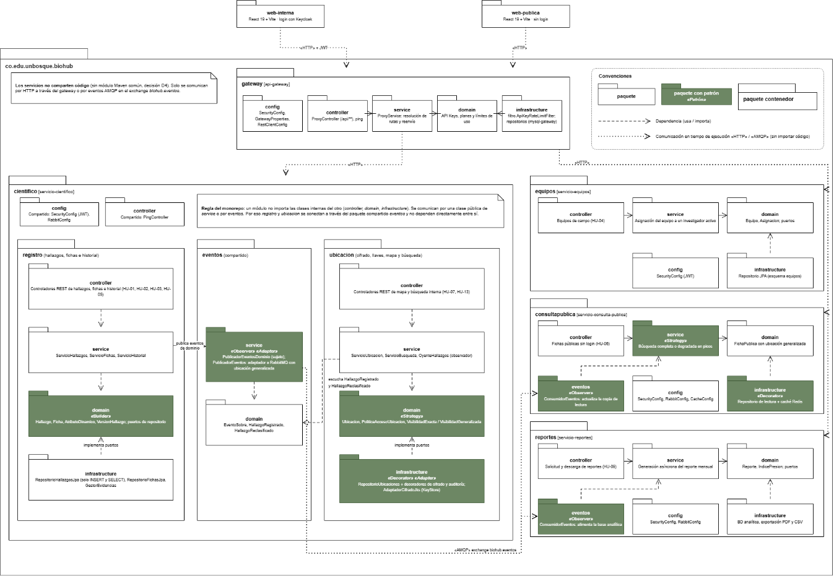
Figura 5. Diagrama de paquetes de BioHub.
BioHub_Diagrama_Componentes_C4_Nivel3.drawio.png
El código se organiza en un monorepo con el paquete raíz co.edu.unbosque.biohub y un subpaquete por cada unidad desplegable: gateway, cientifico, equipos, consultapublica y reportes. Las dos aplicaciones web (web-interna y web-publica) se desarrollan en React y se representan fuera del paquete Java. Los servicios no comparten código ni dependen entre sí en tiempo de compilación. Se comunican solo por HTTP a través del API Gateway o por eventos AMQP publicados en el exchange biohub.eventos, lo que preserva la independencia de despliegue de la arquitectura basada en servicios (sección 4).
Dentro de cada servicio, los paquetes siguen las mismas capas:
controller: entrada REST, sin lógica de negocio.
service: casos de uso.
domain: entidades, eventos e interfaces de repositorio.
infrastructure: adaptadores técnicos (JPA, RabbitMQ, archivos y llaves).
config: seguridad y mensajería.
Las dependencias apuntan hacia domain: infrastructure implementa las interfaces que domain define, de modo que las reglas de negocio no dependen de la tecnología de persistencia o de mensajería.
El Servicio Científico se divide en dos módulos: registro (hallazgos, fichas e historial) y ubicacion (cifrado, llaves, mapa y búsqueda), más los paquetes compartidos config, controller y eventos. Ningún módulo importa las clases internas del otro. Registro publica los eventos de dominio HallazgoRegistrado y HallazgoReclasificado a través del paquete eventos, y ubicacion los escucha para guardar la ubicación cifrada de cada hallazgo. Así, la información sensible queda concentrada en un solo módulo (ASR6) y cada módulo puede desarrollarse y probarse por separado. Los paquetes en verde contienen las clases de los patrones de diseño descritos en la sección 6.

7.2 DIAGRAMAS DE SECUENCIA
Archivo draw.io:
Carpeta de diagramas

A Los diagramas de secuencia muestran cómo colaboran los componentes en los escenarios principales de BioHub. Se eligieron los escenarios que ponen en práctica los ASR y las decisiones de las secciones 4 a 6: la autenticación, el registro y la reclasificación de hallazgos, la propagación de eventos entre servicios, la consulta pública, el acceso a la ubicación según el rol, el consumo externo de la API, el reporte mensual y la configuración de fichas. Los participantes corresponden a los componentes del diagrama de nivel 3 (sección 2.4), y los que aplican un patrón de diseño se resaltan en verde. Para no repetir la validación del token en cada diagrama, esta se detalla en la Figura 6 y los demás la referencian como “JWT validado, SD-01”.

7.2.1 AUTENTICACIÓN Y VALIDACIÓN DEL TOKEN (HU-11)
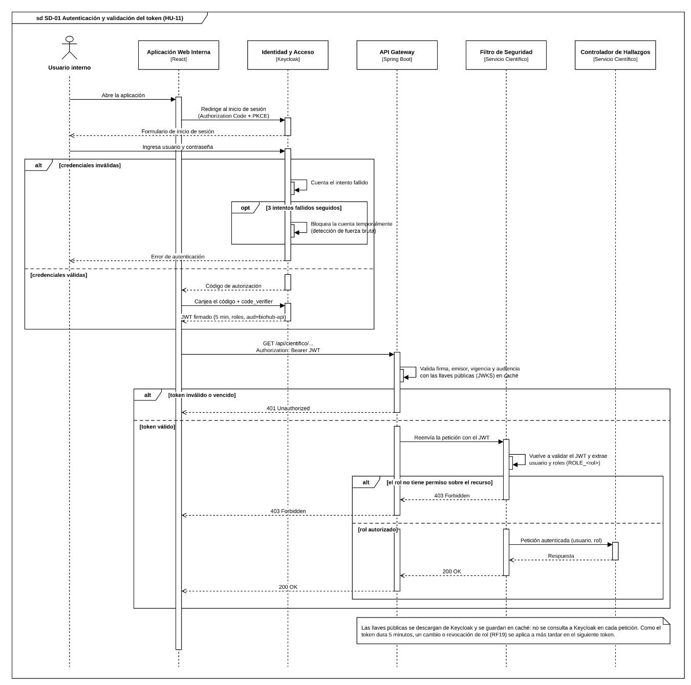
Figura 6. Diagrama de secuencia SD-01: autenticación y validación del token.
SD-01_Autenticacion.png
El usuario inicia sesión en el servicio de Identidad y Acceso con el flujo Authorization Code con PKCE. Tras tres intentos fallidos, la cuenta se bloquea temporalmente (HU-11). El token JWT obtenido dura cinco minutos y se valida dos veces: primero en el API Gateway y luego en el Filtro de Seguridad del servicio, que extrae el usuario y sus roles (RF18). Como el token es de corta duración, un cambio o una revocación de rol se aplica a más tardar con el siguiente token (RF19).

7.2.2 REGISTRAR HALLAZGO (HU-01)
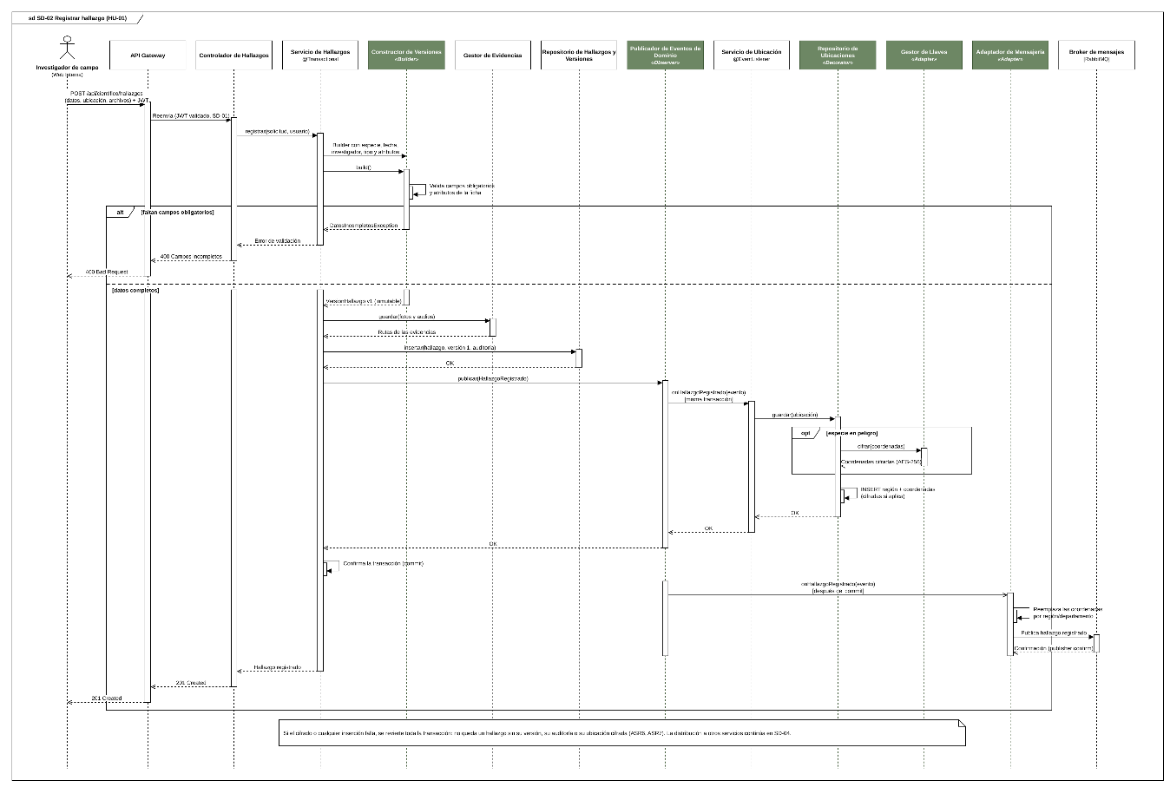
Figura 7. Diagrama de secuencia SD-02: registro de un hallazgo.
SD-02_Registrar_hallazgo.png
El Constructor de Versiones valida los campos obligatorios. Si falta alguno, el registro se rechaza con un mensaje descriptivo. Si los datos están completos, el Servicio de Hallazgos guarda en una sola transacción las evidencias, la primera versión y su auditoría, y publica el evento HallazgoRegistrado. El Servicio de Ubicación recibe ese evento dentro de la misma transacción y guarda la ubicación por medio del Repositorio de Ubicaciones, que cifra las coordenadas de las especies en peligro con el Gestor de Llaves. Solo después de confirmar la transacción, el Adaptador de Mensajería publica el evento en el broker con la ubicación generalizada (ASR6, ASR7).

7.2.3 RECLASIFICAR HALLAZGO (HU-03, HU-05)
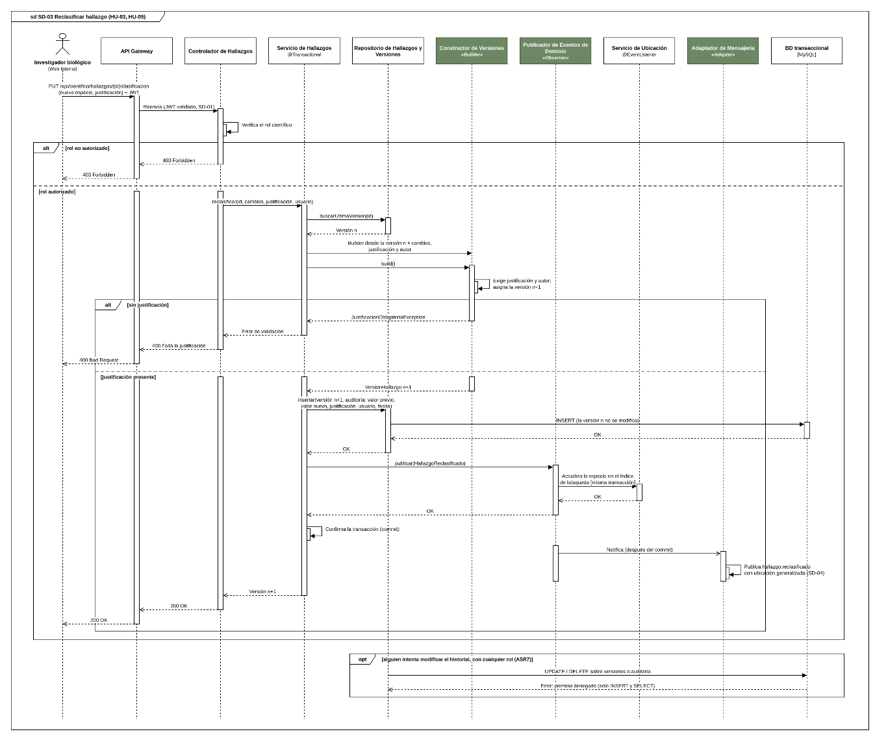
Figura 8. Diagrama de secuencia SD-03: reclasificación de un hallazgo.
SD-03_Reclasificar_hallazgo.png
La reclasificación exige un rol científico y una justificación; si falta cualquiera de los dos, la operación se rechaza. El hallazgo no se modifica: se crea la versión n+1 y se registran en la auditoría el valor previo, el valor nuevo, la justificación, el usuario y la fecha. El último fragmento muestra que la base de datos rechaza cualquier intento de actualizar o eliminar el historial, porque el usuario del servicio solo tiene permisos de inserción y consulta (ASR7).

7.2.4 PROPAGACIÓN DE EVENTOS A CONSULTA PÚBLICA Y REPORTES
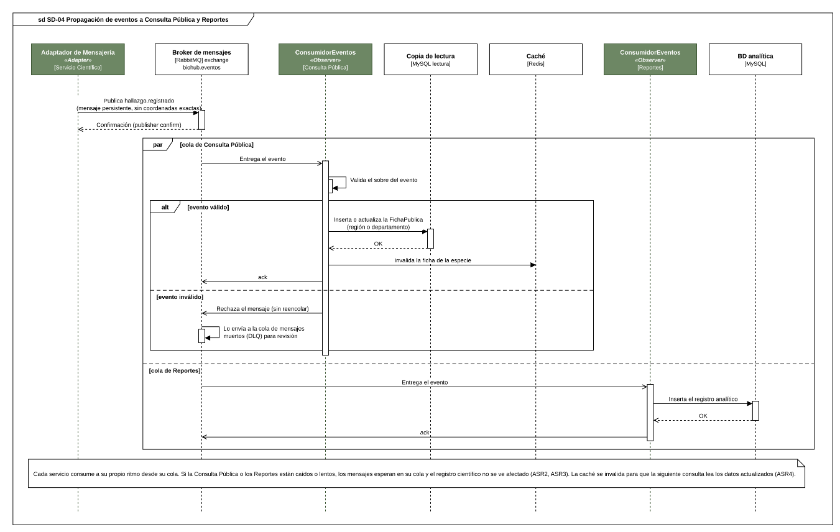
Figura 9. Diagrama de secuencia SD-04: propagación de eventos entre servicios.
SD-04_Propagacion_eventos.png
El broker entrega cada evento a la cola de la Consulta Pública y a la de Reportes, que lo procesan en paralelo y a su propio ritmo:
- La Consulta Pública actualiza su copia de lectura e invalida la caché.
- Los Reportes alimentan su base analítica.
Un evento inválido se envía a la cola de mensajes muertos para su revisión. Si un consumidor está caído, los mensajes esperan en su cola sin afectar el registro científico (ASR2, ASR3, ASR4).

7.2.5 CONSULTA PÚBLICA DE UNA ESPECIE (HU-06)
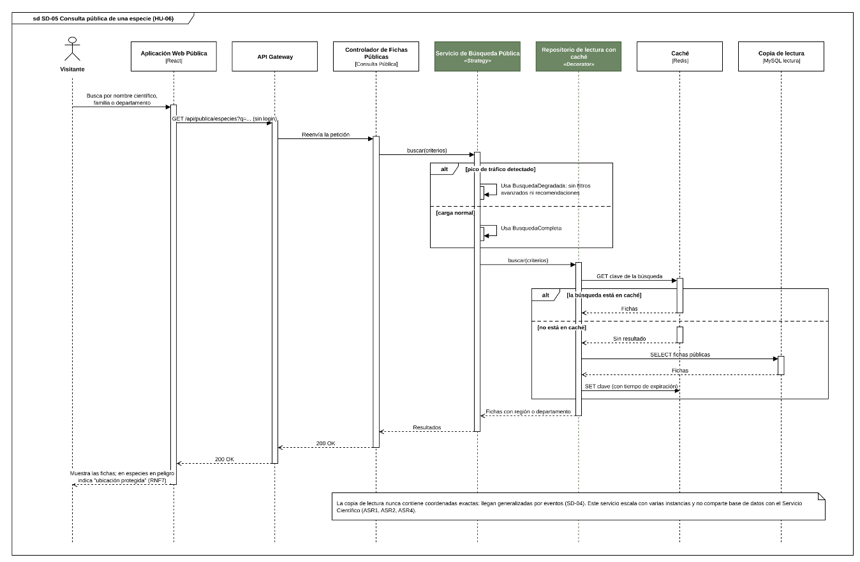
Figura 10. Diagrama de secuencia SD-05: consulta pública.
SD-05_Consulta_publica.png
El Servicio de Búsqueda Pública elige una estrategia según la carga: durante un pico de tráfico usa la búsqueda degradada, sin filtros avanzados ni recomendaciones (ASR1). El repositorio de lectura consulta primero la caché Redis y solo va a la copia de lectura cuando no encuentra el resultado (ASR4). Las fichas devueltas contienen únicamente la región o el departamento, y el portal indica cuándo una ubicación está protegida (RNF7).

7.2.6 MAPA CON UBICACIÓN SEGÚN EL ROL (HU-07)
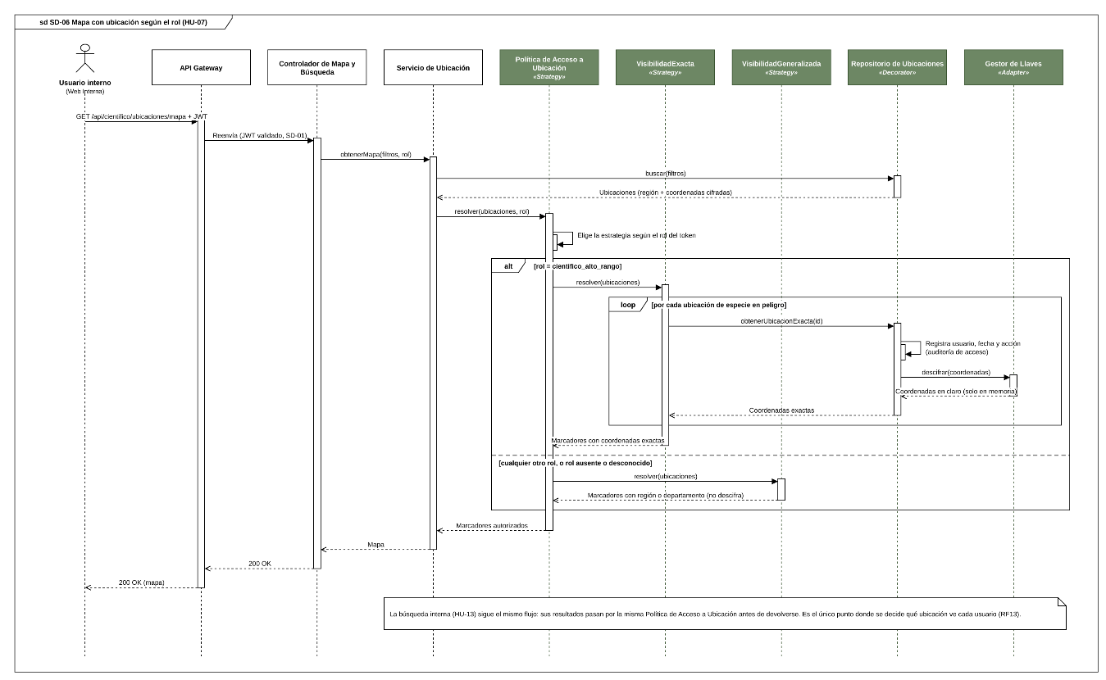
Figura 11. Diagrama de secuencia SD-06: mapa con ubicación según el rol.
SD-06_Mapa_segun_rol.png
La Política de Acceso a Ubicación elige la estrategia según el rol del token. Solo el personal científico de alto rango recibe coordenadas exactas: el repositorio registra el acceso en la auditoría y descifra las coordenadas en memoria con el Gestor de Llaves. Cualquier otro rol, o un rol ausente o desconocido, recibe la ubicación generalizada sin que se invoque el descifrado (RF11, RF12, RF13, ASR6). La búsqueda interna (HU-13) sigue el mismo flujo.

7.2.7 CONSUMO DE LA API EXTERNA (HU-08)
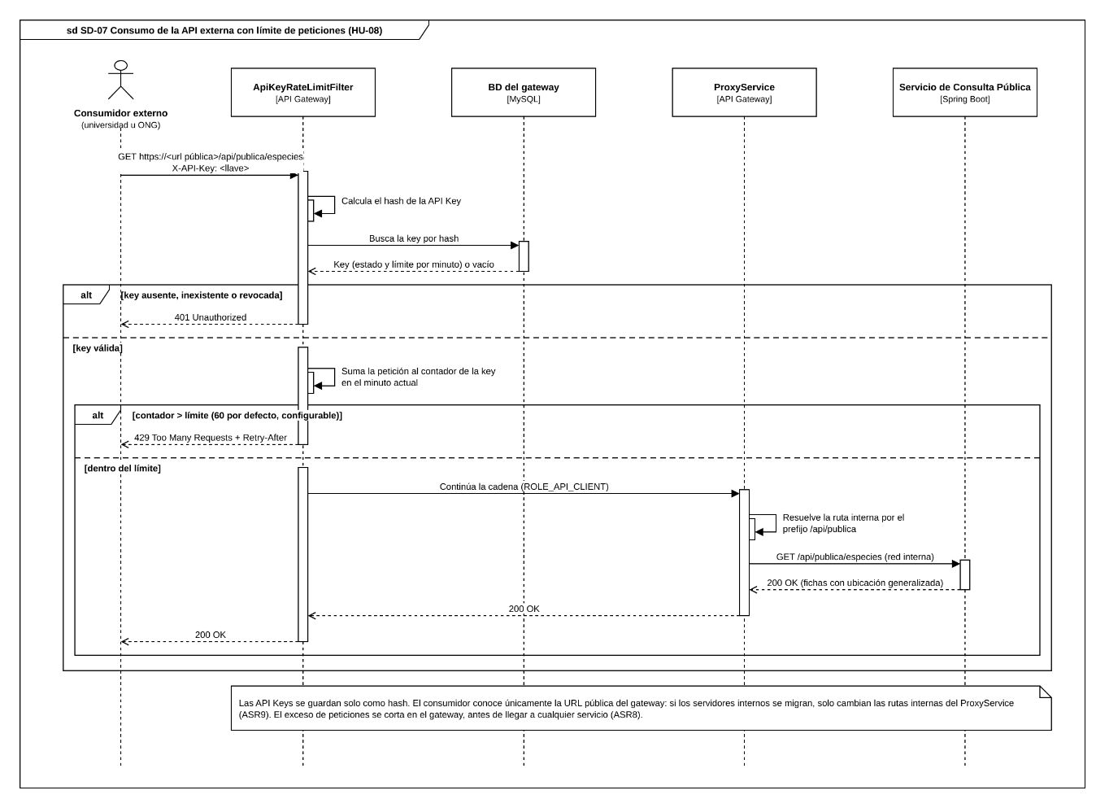
Figura 12. Diagrama de secuencia SD-07: consumo de la API externa con límite de peticiones.
SD-07_API_externa.png
El filtro ApiKeyRateLimitFilter del API Gateway valida la API Key, que se guarda solo como hash, y cuenta las peticiones de cada consumidor por minuto. Una key ausente o revocada recibe un error 401. Un consumidor que supera su límite recibe un error 429 con el encabezado Retry-After, sin que la petición llegue a ningún servicio (ASR8). El ProxyService enruta las peticiones válidas por la red interna; como el consumidor solo conoce la URL pública, una migración de servidores no lo afecta (ASR9).

7.2.8 GENERACIÓN DEL REPORTE MENSUAL (HU-09)
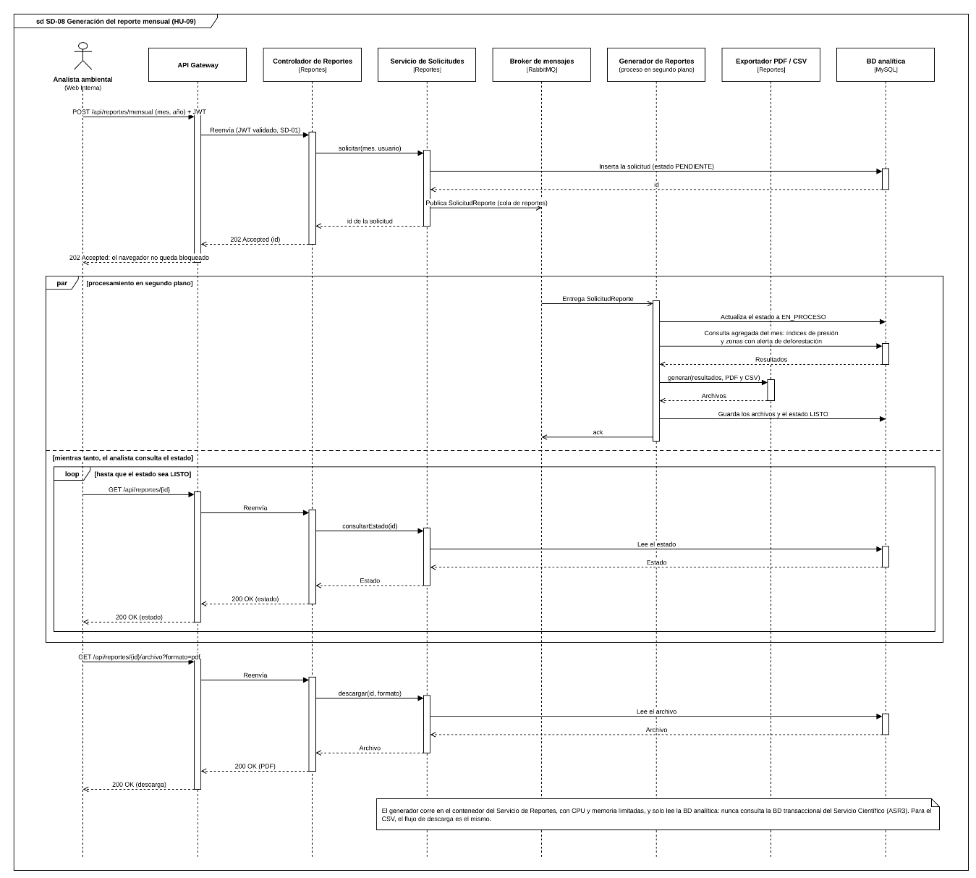
Figura 13. Diagrama de secuencia SD-08: generación del reporte mensual.
SD-08_Reporte_mensual.png
La solicitud se registra y se publica en el broker, y el analista recibe de inmediato una respuesta 202 Accepted con el identificador, de modo que su navegador no queda bloqueado. Un proceso en segundo plano del Servicio de Reportes genera el reporte desde la base analítica y lo exporta a PDF y CSV, mientras el analista consulta el estado. Este procesamiento nunca accede a la base transaccional del Servicio Científico (ASR3).

7.2.9 AGREGAR UN ATRIBUTO A UNA FICHA TAXONÓMICA (HU-02)
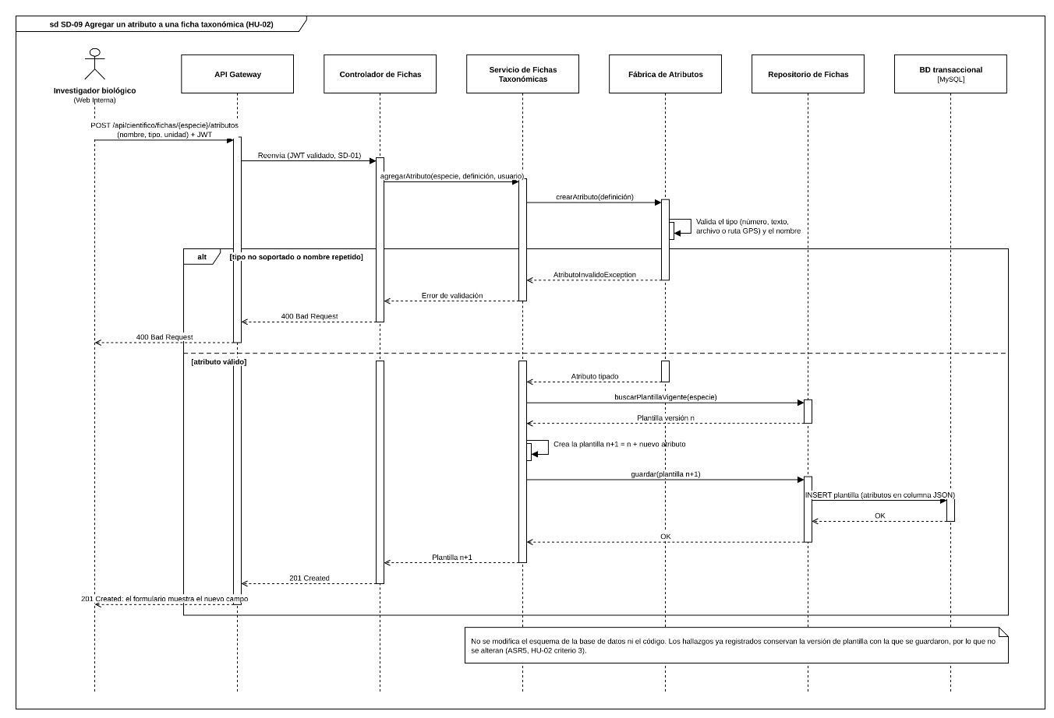
Figura 14. Diagrama de secuencia SD-09: agregar un atributo a una ficha taxonómica.
SD-08_Reporte_mensual.png
La Fábrica de Atributos crea el atributo con su tipo y su validación. El Servicio de Fichas Taxonómicas crea una nueva versión de la plantilla y la guarda en la columna JSON, sin modificar el esquema de la base de datos ni el código. Los hallazgos ya registrados conservan la versión de plantilla con la que se guardaron (ASR5).

8. REFERENCIAS
[1] Grupo 5, "Especificación de Requerimientos de Software (SRS) – Proyecto Semestral BioHub," Universidad El Bosque, Bogotá, Colombia, 2026.
[2] S. Brown, "The C4 model for visualising software architecture." [En línea]. Disponible: https://c4model.com [Accedido: 17-oct-2026].
[3] L. Bass, P. Clements y R. Kazman, Software Architecture in Practice, 4.ª ed. Boston, MA, EE. UU.: Addison-Wesley, 2021.
[4] Systems and Software Engineering — Systems and Software Quality Requirements and Evaluation (SQuaRE) — System and Software Quality Models, ISO/IEC 25010:2011, 2011.
[5] M. Richards y N. Ford, Fundamentals of Software Architecture: An Engineering Approach. Sebastopol, CA, EE. UU.: O'Reilly Media, 2020.
[6] S. Newman, Building Microservices: Designing Fine-Grained Systems, 2.ª ed. Sebastopol, CA, EE. UU.: O'Reilly Media, 2021.
[7] N. Ford, M. Richards, P. Sadalage y Z. Dehghani, Software Architecture: The Hard Parts: Modern Trade-Off Analyses for Distributed Architectures. Sebastopol, CA, EE. UU.: O'Reilly Media, 2021.
[8] C. Richardson, Microservices Patterns: With Examples in Java. Shelter Island, NY, EE. UU.: Manning, 2018.
[9] E. Jonas et al., "Cloud programming simplified: A Berkeley view on serverless computing," Dept. EECS, Univ. California, Berkeley, CA, EE. UU., Tech. Rep. UCB/EECS-2019-3, 2019.
[10] M. Geers, Micro Frontends in Action. Shelter Island, NY, EE. UU.: Manning, 2020.
[11] M. T. Nygard, Release It! Design and Deploy Production-Ready Software, 2.ª ed. Raleigh, NC, EE. UU.: Pragmatic Bookshelf, 2018.
[12] E. Gamma, R. Helm, R. Johnson y J. Vlissides, Design Patterns: Elements of Reusable Object-Oriented Software. Reading, MA, EE. UU.: Addison-Wesley, 1994.

